★For 行銷 - Meta (og:Tag)社群相關 須提供項目
如果你不知道以下表格在做什麼，請花點時間閱讀一下此篇文章
項目 | tag範例 | 輔助說明 | 請填這裡
專案: url  og:url | <meta property="og:url" content="https://bank.sinopac.com/sinopacBT/webevents/ec/2017mobile/index.html"> | 行銷活動未來上線的網址 | https://bank.sinopac.com/sinopacBT/webevents/payrollfamily/index.html
Title: 網頁標題  og: title : 內容的名稱 | <meta property="og:title" content="永豐無卡提款 - 永豐銀行"> | - 建議中文在 30 字元、英文 60 字元內。  - 主要關鍵字-次要關鍵字 | 廠牌名 | Title：永豐銀行薪轉戶家屬同享薪轉優惠專案(邀請制)
description :網頁摘要  og : description | <meta property="og:description" content="無卡提款!提款交給手機搞定!"> | - 顯示於搜尋結果網頁標題下方  - 應簡短扼要說明網站 | 專案薪轉公司員工之配偶、子女 可享有與薪轉戶同等的利率、跨行提款轉帳免費、換匯減分、基金免手續費等優惠
keywords 關鍵字  建議不需使用，比起 Meta keyword，你更應該花點心思在優化 Meta description 上 | <meta name="keywords" content="永豐銀行, 提款,取款,無卡提款,無卡取款,手機提款,ATM,領鈔,台幣提款,外幣提款,台幣取款,外幣取款"> |  | 永豐銀行、薪轉、家屬、親屬
og: image:圖片 | <meta property="og:image" content="https://bank.sinopac.com/sinopacBT/webevents/ec/2017mobile/images/nocardfb.png"> | - 網站預覽圖 url(FB、line) 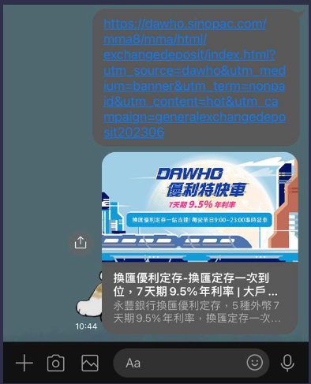  - 檔案大小：< 8MB  - 檔案尺寸：建議尺寸 1200x630 | - 請洽設計師提供圖檔

★請連同網頁上按鈕所需連結請一併提供
按鈕名稱(請填入給我連結文字或是截圖) | 按鈕連結
雲端填開戶資料 | https://apply.sinopac.com/QuickAccount/QuickAccount/Login?channel=QuickAcc
預約分行對保 | https://ibranch.sinopac.com
下載專案申請書 | https://bank.sinopac.com/sinopacBT/webevents/payrollfamily/%E8%96%AA%E8%BD%89%E5%AE%B6%E5%B1%AC%E5%90%8C%E4%BA%AB%E5%84%AA%E6%83%A0-%E7%94%B3%E8%AB%8B%E8%A1%A8%E5%96%AE.pdf

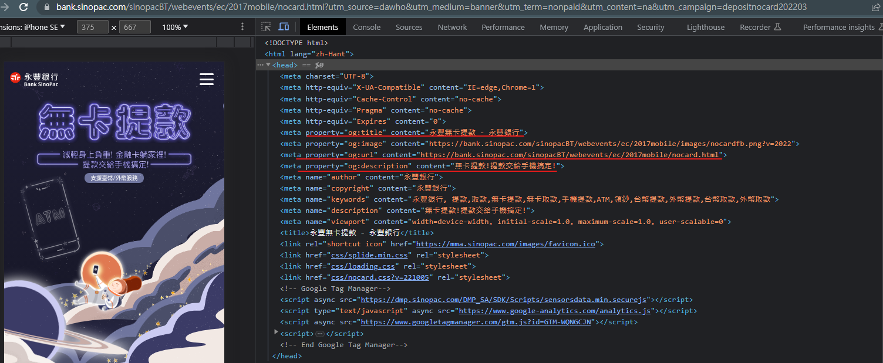
META參考說明：
https://welly.tw/serp-rank-optimization/what-is-meta-title-and-description
https://www.tpisoftware.com/tpu/articleDetails/1989

